★次の設問20項目について、該当する数値に○印をつける。

〈会議、ミーティングの心得チェックリスト〉
会議、ミーティングの心得チェックリスト
項 目 | 評 価
３…できている
２…どちらともいえない
１…できていない
(１)目的を的確に掴んでいる | 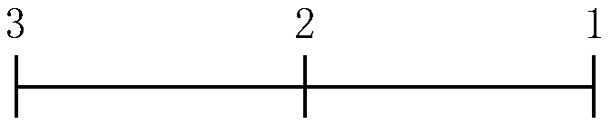
(２)参加メンバーは厳選している
(３)参加メンバーには予め、必要情報は的確な形で伝えている
(４)協力を必要とする人には予め根回しを試みる
(５)予想される異論に対する検討を多角的、多面的に行っている
(６)目的達成に対する効果、影響力などは十分に検討している
(７)開催時期など、参加メンバーの負担にならない配慮をしている
(８)時間などを十分に気を使っている
(９)場の雰囲気づくりにも心掛けている
(10)(１)～(９)のことを検討したうえで、会議、ミーティング計画書を作成して、会議、ミーティングに臨むようにしている
(11)会議、ミーティングの目的（主旨）を参加メンバーに共有化させている
(12)会議、ミーティングの運営方法をはかったうえで進めている
(例えば、発言時間は１人何分以内などの取り決めを行う)
(13)役割分担（司会、書記、時間係など）を決めている
(14)異論の声も十分出させている
(15)納得のいくまで話し合うことをすすめている
(16)会議、ミーティングが方向違えしたり、ダラダラしたりしたら、その都度、軌道修正の働きかけをしている
(17)発言の少ない、無い人への働きかけも怠らない
(18)時々、いままでのやりとりを要約して確認などし合う
(19)一方的な形で進行させないよう配慮する
(20)決定事項を要約し、参加メンバーと確認し合う

